Praha 20. července 2017

Novou přístupovou jednotku 2N® Access Unit Fingerprint Reader nelze obelstít. Akceptuje jen skutečný otisk prstu

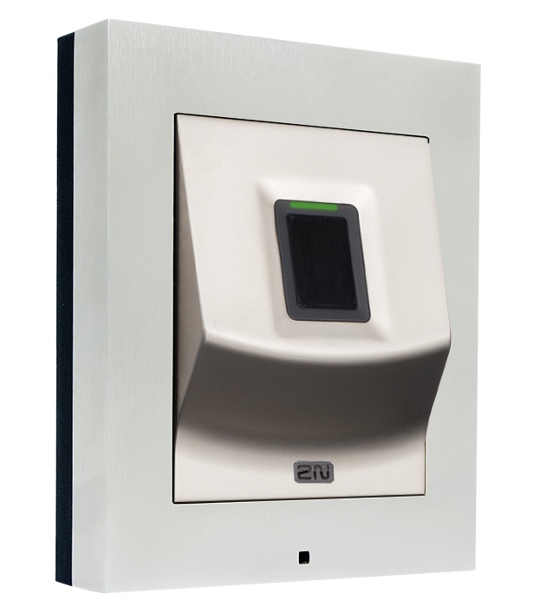
Elegantní design a čistota linií jednotky 2N® Access Unit Fingerprint Reader z ní činí velmi pěkný doplněk dveří luxusní vily a odbourává nutnost nosit klíče.
Nejnovější dveřní přístupová jednotka s biometrickou čtečkou od společnosti 2N umožňuje přístup do objektu výhradně na základě otisku prstu. Zařízení funguje jako samostatná jednotka, ale i jako modul pro interkomy 2N® Helios IP Verso.
Společnost 2N rozšiřuje nabídku svých přístupových systémů o modul čtečky otisku prstů. Biometrická čtečka přináší nový způsob otevírání dveří a přístupu do budov či prostor, které vyžadují maximální stupeň zabezpečení.
Přístupová jednotka 2N® Access Unit Fingerprint Reader má vystouplou konstrukci, která je ergonomická, a není tedy zapotřebí přejíždět prstem víckrát. Jednotka okamžitě indikuje povolení nebo zamítnutí přístupu vícebarevnou diodou a zvukovým znamením. Čtečka je osazena nejlepším dostupným senzorem na trhu SilkID s rozlišením 2 MP a rychlostí snímání 12 fps. Samotná čtecí plocha je pokrytá velmi odolným sklem a poskytuje dostatek prostoru díky rozměrům 15x20 mm.
Díky této kvalitní čtecí ploše dokáže jednotka s jistotou detekovat jakékoliv pokusy o podvod, například s použitím silikonu, latexu, želatiny či filmové fólie. Využívá patentovanou technologii hardwarové a softwarové detekce a řadí se mezi nejlepší na světě. Konstrukce jednotky je velmi odolná a zařízení je tak vhodné jak pro vnitřní, tak venkovní použití. Na funkčnost čtečky nemá vliv ani přímé slunce, déšť či mráz. Elegantní design a čistota linií jednotky 2N® Access Unit Fingerprint Reader z ní navíc činí velmi pěkný doplněk dveří.
„Nová biometrická přístupová jednotka se bude převážně využívat v luxusnějších resortech nebo kancelářských budovách či státních institucích, kde je nutné zabezpečit několik úrovní přístupu do objektu. Svoje využití ale nalezne i ve školství nebo průmyslu,“ říká Vít Kovařík, marketingový ředitel společnosti 2N, a dodává: „Čtečka reprezentuje moderní a bezpečnější pojetí přístupových systémů, než na které jsme byli doposud zvyklí. Je zástupcem nastupujících trendových technologií, které nahrazují klasické klíče či RFID karty. Splňuje náročná bezpečnostní kritéria, a tak bych si ji bez váhání dal na vstupní dveře svého domu.“
Pro zvýšení úrovně zabezpečení může čtečka jako modul v produktu 2N® Helios IP Verso sloužit jako druhá úroveň autentifikace k modulům se čtečkou RFID, Bluetooth nebo s klávesnicí, a zabrání tak vniknutí osoby s ukradeným čipem.

Technické specifikace:
- Rozměry: 107 mm (šířka) x 130 mm (výška) x 28 mm (hloubka)
- Rozměry čtecí plochy: 15,24 mm x 20,32 mm
- Provozní teplota: -20 °C až 55 °C
- Váha: 0.8 kg
- Certifikace: IK8, IP54, IP64 (sklíčko)
- Odolnost proti přesvitu – schopnost fungovat na přímém slunci
- Anti-spoof ochrana – ochrana vůči falešným otiskům a duplikátům
Detailní informace o produktu najdete na této adrese. Obrázky ve vysokém rozlišení najdete zde.
Další informace o společnosti 2N vám poskytnou:
Vít Kovařík, Marketing Communication Director, 2N Telekomunikace a.s.
Telefon: +420 225 271 522, E-mail: kovarik@2n.cz
Ivan Sobička, Account Director, Taktiq communication s.r.o.
Telefon: +420 604 166 751, E-mail: ivan.sobicka@taktiq.com

O společnosti 2N Telekomunikace a.s.
2N je přední evropská firma zabývající se vývojem a výrobou produktů z oblasti ICT a fyzické bezpečnosti. Podle zprávy IHS z roku 2016 je největším světovým výrobcem IP interkomů, významným inovátorem je též v oblasti IP přístupových systémů, IP audia a IP výtahových komunikátorů. Společnost byla založena v roce 1991 v České republice a má sídlo v Praze. Nyní má 2N více než 230 zaměstnanců a pobočky v USA, Velké Británii, Německu a Itálii, disponuje též širokou distribuční sítí po celém světě. V roce 2016 se společnost 2N stala součástí globální skupiny Axis Group.

